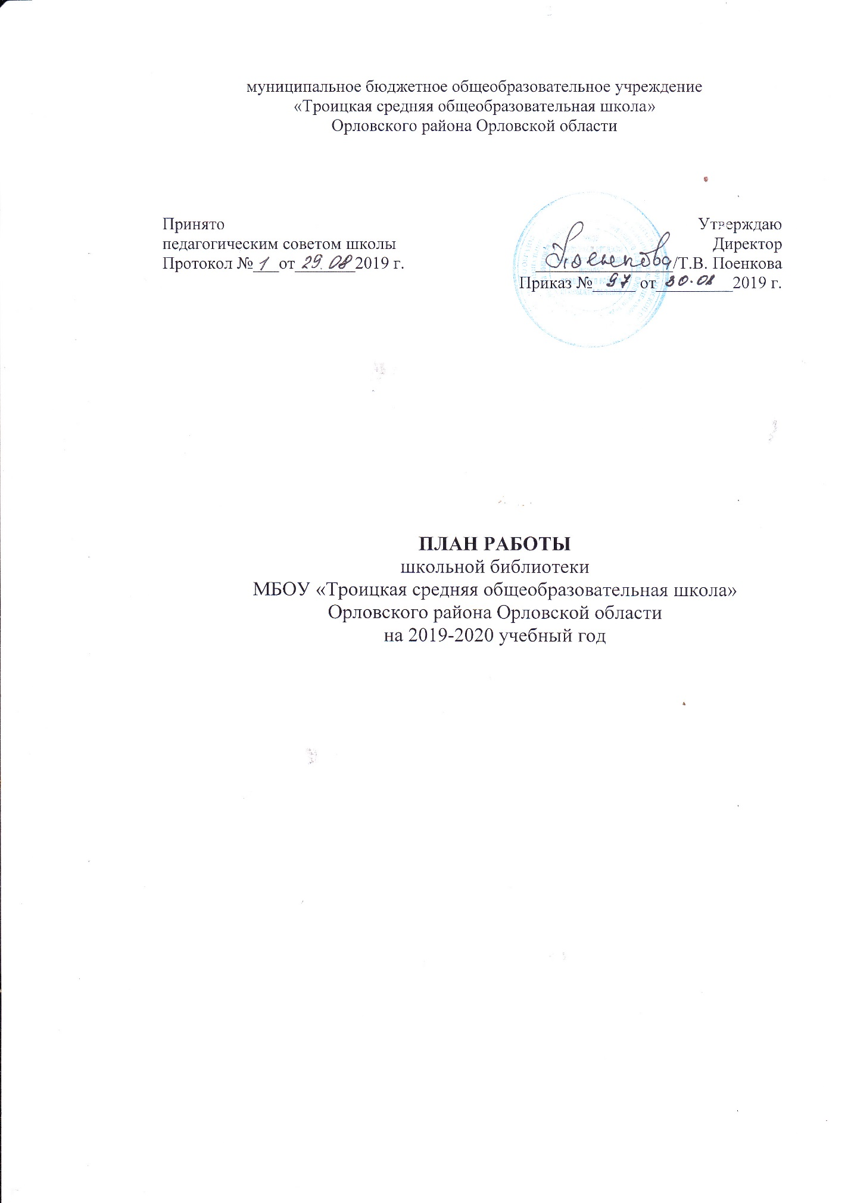

2020 год -75 лет победы в Великой Отечественной войне Указ
Президента Российской Федерации от 09.05.2018 г. № 211 О подготовке и
проведении празднования 75-й годовщины Победы в Великой
Отечественной войне 1941 -1945 годов
2020 год •объявлен Годом народного творчества

Цель работы школьной библиотеки:
способствовать формированию мотивации пользователей к саморазвитию, самообразованию через предоставление необходимых информационных ресурсов, через обеспечение открытого полноценного доступа к информации

Задачи школьной библиотеки:
- активизировать читательскую активность у школьников, находить новые формы приобщения детей к чтению
- пополнить фонд новой художественной и детской литературой с помощью акции «Подари книгу школе»;
- продолжить работу над повышением качества и доступности информации, качеством обслуживания пользователей;
- формировать комфортную библиотечную среду;
- обучать читателей пользоваться книгой и другими носителями информации, поиску, отбору и умению оценивать информацию;
- формировать эстетическую и экологическую культуру и интерес к здоровому образу жизни;
- Продолжить обеспечение учебно-воспитательного процесса учебно-методическими пособиями, работа по сохранности фонда.
- оказание помощи в деятельности учащихся и учителей при реализации образовательных проектов.
- Работа с коллективом школы по привлечению детей к чтению и бережного, аккуратного отношения как к книге, так и к учебнику
- Пополнять фонд новой художественной и детской литературой, раз в год проводить акцию «Подари книгу школе».

Основные функции школьной библиотеки:
- Информационная— предоставление возможности использования информации вне зависимости от ее вида, формата и носителя.
- Воспитательная - способствует развитию чувства патриотизма по отношению к государству, своему краю и школе.
- Культурологическая — организация мероприятий, воспитывающих культурное и социальное самосознание, содействующих эмоциональному развитию учащихся.
- Образовательная — поддержка и обеспечение образовательных целей, сформированных в задачах развития школы и в образовательных программах по предметам.

Направления деятельности библиотеки:
- библиотечные уроки;
- информационные и прочие обзоры литературы;
- беседы о навыках работы с книгой;
- подбор литературы для внеклассного чтения
- участие в конкурсах;
- выполнение библиографических запросов;
- поддержка общешкольных мероприятий.

Работа с библиотечным фондом
п/п | Содержание работы | Сроки исполнения | Ответственный
1 | Приёмка и обработка поступивших учебников: оформление накладных, запись в книгу «Регистрация учебников», штемпелевание. | В течение года | библиотекарь
2 | Анализ обеспеченности МБОУ учебной литературой на начало 2019-2020 уч.года | До 15 сентября | библиотекарь
3 | Приём и техническая обработка новых учебных изданий | По мере поступления | библиотекарь
4 | Прием и выдача учебников (по графику) | Май, август | библиотекарь
5 | Информирование учителей и учащихся о новых поступлениях учебников и учебных пособий. | По мере поступления | библиотекарь
6 | Обеспечение сохранности: Рейды по проверке учебников Проверка учебного фонда Ремонт книг | 1 раз в месяц | библиотекарь
7 | Списание и замена утерянной литературы. | Август | библиотекарь
8 | Санитарный день | 1 раз в месяц | библиотекарь
9 | Расстановка и проверка фонда, работа по сохранности фонда. | В течение года | библиотекарь
10 | Контроль за своевременным возвратом в библиотеку выданных изданий (работа с должниками) | 1 раз в месяц | библиотекарь
11 | об утвержденном перечне | Январь-февраль | Библиотекарь

 | учебников и размерах субвенции на приобретение учебников на 2019- 2020 учебный год. Организация заказа учебников.
12 | Оформление подписки на первое и второе полугодия | В течение года | библиотекарь
Пропаганда краеведческой литературы
1 | Выставка « Край наш родной» | постоянно | библиотекарь
Справочно-библиографическая и информационная работа. Работа по пропаганде библиотечно-библиографических знаний
1 | Перерегистрация читателей (прибытие/выбытие, перерегистрация классов | Август - сентябрь | библиотекарь
2 | Организованная запись учащихся 1-х классов в школьную библиотеку | Сентябрь- октябрь | библиотекарь
3 | Обслуживание читателей на абонементе: обучающихся, педагогов, технического персонала, родителей | В течение года | библиотекарь
4 | Рекомендательные беседы при выдаче книг | В течение года | библиотекарь
5 | Беседы о прочитанных книгах | В течение года | библиотекарь
6 | Проведение работы по сохранности учебного фонда (рейды по классам) | В течение года | библиотекарь
7 | Работа с должниками: - просмотр читательских формуляров; - составление списков должников; - обход классов со списками должников; - вывешивание списков в фойе школы. | В течение года | библиотекарь
8 | Проводить беседы с вновь записавшимися читателями о культуре чтения книг. Объяснить об ответственности за причинённый ущерб книге или учебнику. | В течение года | библиотекарь
9 | Рейды по классам по состоянию учебников | Один раз в четверть | Библиотекарь  Совет  старшеклассников
Реклама о деятельности библиотеки
1 | Наглядная (информационные | В течение года | Библиотекарь

 | объявления о выставках и мероприятиях, проводимых библиотекой)
2 | Оформление выставки, посвященной книгам-юбилярам и другим знаменательным датам календаря | В течение года | Библиотекарь
Работа с читателями
Работа с учащимися
1 | Выставка одной книги по творчеству детских писателей и поэтов. | 4 раза год | Библиотекарь
2 | «Десять любимых книг» - популярные издания (выставка) | постоянно | Библиотекарь
3 | Просмотр читательских формуляров с целью выявления задолжников. Доведение результатов работы просмотра до сведения классных руководителей. | Один раз в месяц | Библиотекарь
4 | Проведение бесед по классам о правилах поведения в школьной библиотеке, о культуре чтения книг и журнальной периодики. | Сентябрь | Библиотекарь
5 | Обслуживание учащихся согласно расписанию работы библиотеки | Сентябрь- май | Библиотекарь
6 | Проводить беседы с вновь записавшимися читателями о культуре чтения книг. Объяснить об ответственности за причинённый ущерб книге или учебнику. | В течение года | Библиотекарь
Работа с педагогическим коллективом
1 | Информирование учителей о новой учебной и методической литературе. | В течение года совещания | Библиотекарь
2 | Консультационно-информацион ная работа с МО учителей-предметников, направленная на оптимальный выбор учебников и учебных пособий в новом учебном году. | февраль | Библиотекарь  Руковод.ШМО,  учителя
3 | Поиск литературы и периодических изданий по | В течение года | По требованию педагогов

заданной тематике. Подбор материалов к классным и школьным мероприятиям

Взаимодействие с библиотеками других школ и сельской библиотекой
1 | Обмен учебной и художественной литературой с другими школами | В течение года
2 | Совместная работа с Троицкой центральной библиотекой по проведению выставок, мероприятий и так далее | В течение года
3 | Сбор данных об учебниках, используемых и невостребованных в учебном процессе | октябрь

Организация библиотечно-массовой работы
№  п/  п | Название  мероприятия | Форма  проведения | Сроки | Ответственны  й
1. | День солидарности в борьбе с терроризмом. | Книжная  выставка | сентябрь | библиотекарь
2 | «Путешествие в Читай-город» (знакомство с библ.) | Библиот.урок | октябрь | библиотекарь
3
4 | Всемирный день животных. | Кн. выставка (Бианки, Пришвин и др.) | 4 октября | библиотекарь
5 | 205 лет со дня рождения русского поэта, прозаика, драматурга Михаила Юрьевича Лермонтова (1814-1841) («Бородино», «Герой нашего времени», «Мцыри», «Демон», «Маскарад») | Кн. выставка | 15 октября | библиотекарь
6 | Международный день | Книжная | 27.10 | библиотекарь

 | школьных библиотек | выставка, Акция «Подари школе книгу»
7 | День рождения Деда Мороза | Информационный стенд | 18.11 | библиотекарь
8 | К Дню народного единства | Кн.выставка | 4.11 | библиотекарь
9 | Международный день толерантности | Кн.выставка | 16.11 | библиотекарь
10 | День матери в России «Мама- слово дорогое» | Кн.выставка, конкурс рисунков | 23.11 | Библиотекарь,  кл.рук
11 | День неизвестного солдата  «Помним. Славим. Гордимся»(дни боевой славы) | Кн.выставка | 3 декабря | Библиотекарь,  кл.рук
12 | День Конституции РФ | Кн. выставка | 12 декабря | Библиотекарь
13 | День былинного богатыря Ильи Муромца | Конкурс рисунков | 1 января | Библиотекарь
14 | «Секреты отличного настроения» (Всемирный день «спасибо») | Выставка- игра | январь | Библиотекарь
15 | 225 лет со дня рождения Александра Сергеевича Грибоедова (1795-1829), писателя | Кн. выставка | 15 января | Библиотекарь
16 | 95 лет со дня рождения Евгения Ивановича Носова (1925-2002), писателя | Кн. выставка | 15 января | Библиотекарь
17 | «Ленинград - город герой» | Выставка-  панорама | 27 января | Библиотекарь
18 | Международный день памяти жертв Холокоста | Выставка-  панорама | 27 января | Библиотекарь
19 | 160 лет со дня рождения писателя Антона Павловича Чехова (1860—1904) | Кн. выставка | 29 января | Библиотекарь
20 | День памяти А. С. Пушкина (1799-1837), 183 года со дня смерти | Кн. выставка | 10 февраля | Библиотекарь

21 | 130 лет со дня рождения Бориса Леонидовича Пастернака (1890-1960), поэта, прозаика и переводчика | Кн. выставка | 10 февраля | Библиотекарь
22 | Международный день книгодарения | Беседа | 14 февраля | Библиотекарь
23 | День вывода войск из Афганистана | Радио линейка | 15 февраля | Библиотекарь
24 | День родного языка |  | 21 февраля | Библиотекарь
25 | 8 марта | Цветы для мамы | 8 марта | Библиотекарь
26 | Всемирный День поэзии | Акция «Стихи в подарок» | 21 марта | Библиотекарь
27 | «Весна. Книжный праздник»  - «Трамвай сказок и загадок»  - «Передай добро по кругу»  - «В стране невыученных уроков» | Цикл  мероприятий к неделе детской книжки | 25-30 марта
28 | 215 лет со дня рождения Ханса Кристиана Андерсена (1805-1875), датского писателя | Кн.выставка | 2 апреля | Библиотекарь
29 | «Память в сердце храня»  75 лет Победы в ВОВ Герои Великой Победы( о Родионове П.М.) | Цикл  мероприятий к 9 маю | Апрель-май | Библиотекарь
30 | 275 лет со дня рождения Дениса Ивановича Фонвизина (1745-1772), просветителя и драматурга | Кн.выставка | 14 апреля | Библиотекарь
31 | 115 лет со дня рождения Михаила Александровича | Кн.выставка | 24 мая | Библиотекарь

 | Шолохова (1905-1984), писателя
32 | Общероссийский день библиотек |  | 27 мая | Библиотекарь
33 | «Просветители земель славянских»  (день славянской письменности и культуры | Урок-  презентация | май | Библиотекарь
Юбилеи

1 | 205 лет со дня рождения русского поэта М.Ю.Лермонтова (1814-1841) | 15 октября
2 | 215 лет со дня рождения сказочника Х.К.Андерсена (1805-1875) | 2 апреля
3 | 115 лет со дня рождения писателя М.А. Шолохова (1905-1984) | 24 мая
Книги-юбиляры- 2020

80 лет | «Тихий Дон» М.А.Шолохов (1940)
80 лет | «Тимур и его команда А.Гайдар (1940)
150 лет | «Двадцать лье под водой» Ж.Верн (1870)

